Предметная неделя по истории и обществознанию началась с 23 января, а закончилась 28 января 2017г. Все классы приняли активное участие в запланированных мероприятиях, все намеченное было выполнено.
В 5-х классах был проведен конкурс рисунков по изученной теме «Боги Древней Греции», приняло участие 11 человек. Оценивали работы ученики других классов. Победителями стали: 1-е место - Корницкая Настя «Бог Аид»; 2-е место – разделили между Артемьева Настя «Клио – муза истории» и Вавина Настя «Афродита»; 3-е место занял Воробьев Михаил с рисунком «Зевс». Победители награждены лавровыми веночками.
В 5-х классах была проведена игра-соревнование «Сказочные наказания и реальность». Учитывая возраст учащихся, был подобран материал по сказкам, но с большим смысловым содержанием. Учащиеся поняли, что за любое противоправное деяние наступает ответственность, но его можно предотвратить или не допустить. В этом году ребята начали изучать новый предмет «Обществознание», этим занятием удалось вызвать интерес и повысить правовую культуру учащихся.

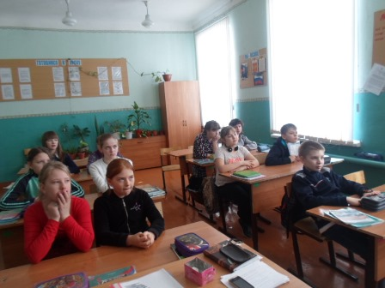
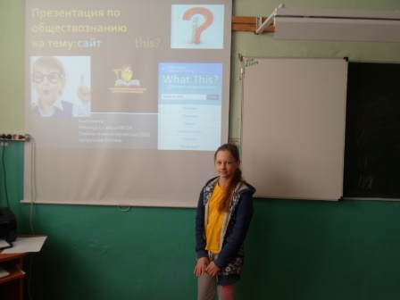
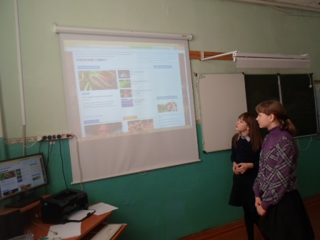
6-й класс был самым активным и предприимчивым. Они приняли участие в профориентационном направлении, конкурс рисунков «Моя будущая профессия». Был проведен психологический тренинг «Умение общаться» в направлении «Обществознания». Восемь упражнений: «Доброе утро!», «Ты и твое имя», «Молекулы», «Десять секунд», «Мяч добра», «Комплимент», «Унисон», «Подарки» -очень понравились учащимся. Они были раскрепощены, активны, подвижны, доброжелательны и увлечены. В конце тренинга, каждый получил «подарки» друг от друга.
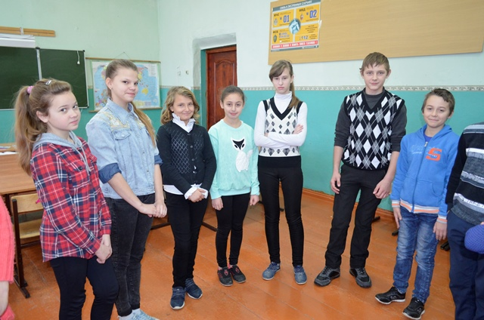

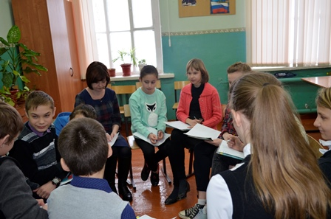
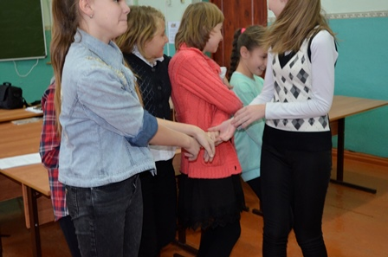

7 класс участвовал в игре «Игротека», учащиеся соревновались в своих знаниях по истории, географии, обществознанию. Победила команда «Историков», а именно: Терехов В., Минакова А., Тарасевич И., Анисимова И., Щеколдина Д..
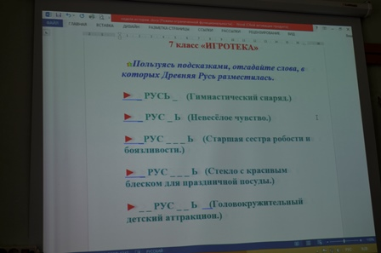
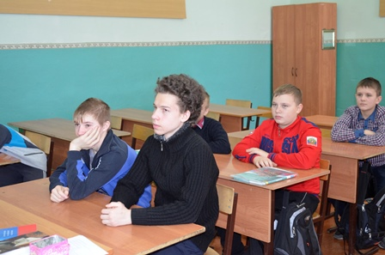
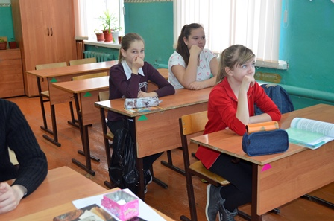
Восьмиклассники работали в группах, была проведена викторина «Интеллектуальный марафон». Игра закончилась в «ничью», победила «дружба» (счет 13-13).
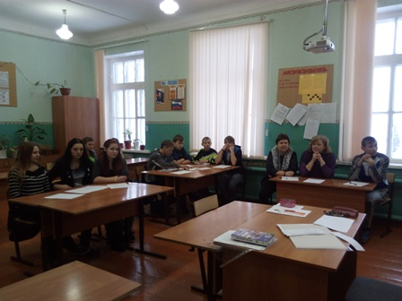
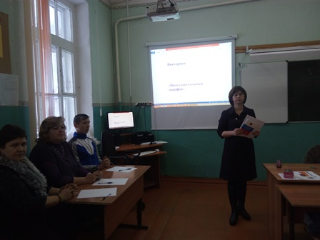
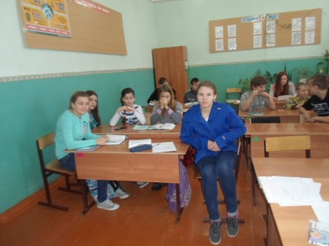
9 класс подготовил игру на тему выборов «Я – кандидат в депутаты». Минакова Кристина подготовила предвыборную агитацию, политическую программу. Был изучен нормативно-правовой материал, использованы музыкальные номера, группа поддержки кандидата подготовила речь. Учащиеся познакомились с процедурой выборов в Российской Федерации, законодательством об избрании депутатов в местные, муниципальные округа. Целью было не соперничество, а ознакомление с процедурой выборов в РФ, что на мой взгляд, успешно была достигнута.
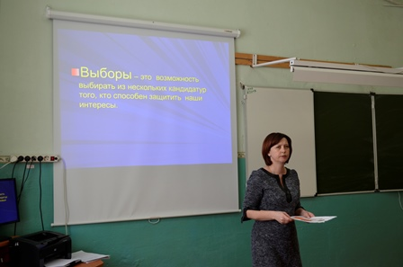
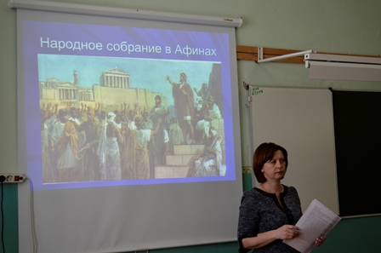
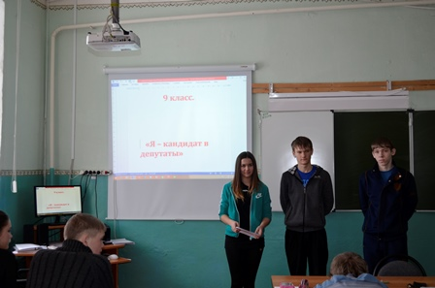
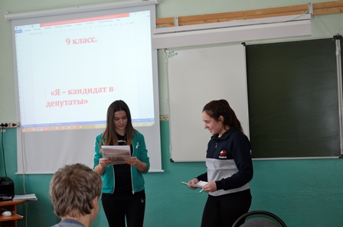
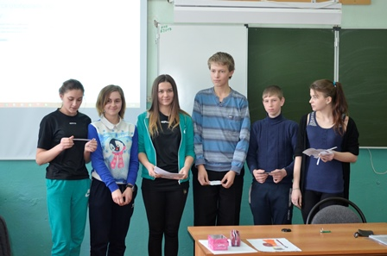
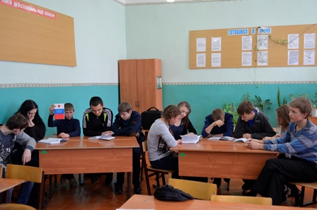

10- 11- ом классе проводился конкурс исторических портретов знаменитых полководцев и государственных деятелей. Из 9 учащихся приняло участие 7 человек, остальные либо отсутствовали на этой неделе либо были пассивны к происходящему. Возможно, сказывается уровень знаний по этим предметам, большая часть класса не проявляют активности на уроках.
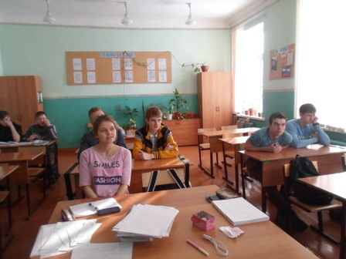
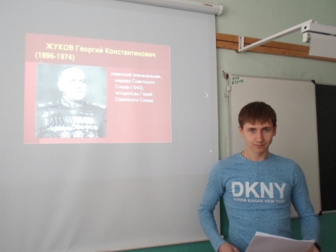
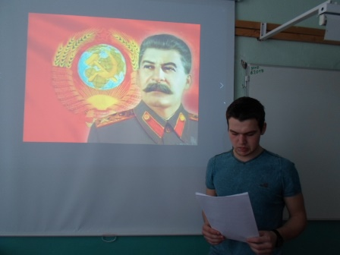
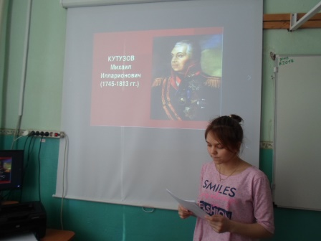
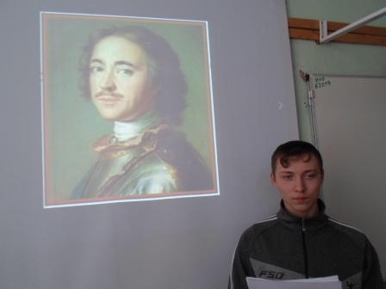
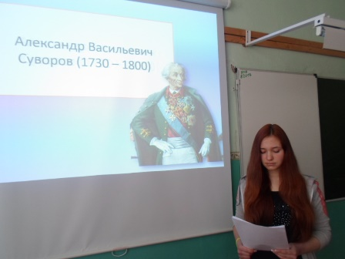

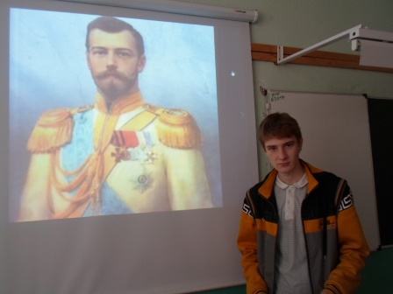

В целом, предметная неделя была проведена на высоком и хорошем уровне, несмотря на загруженность учителя (один учитель во всех классах). Подготовка, организация, фото-отчет, все делалось силами учителя и благодаря активности учащихся. Запланированные мероприятия были интересными, познавательными, обучающими и воспитательными. На каждое мероприятие есть сценарий. Учитывая мнение учащихся, им очень понравились игровые моменты, соревнования, непринужденная обстановка и позитивное отношение друг к другу.

